Робота
на проходження річного оцінювання з фізики
учня/учениці-екстерна 7 - ____ класу
Комунального закладу "Ліцей №39"
Кам'янської міської ради
м. Кам'янського
у 2022/2023 навчальному році
__________________________________________________
Прізвище ім'я по батькові (в родовому відмінку)

Контрольна робота з фізики 7 клас
Підсумкова
І варіант
І рівень (1-3 бали)
1. Назвати вимірювальні прилади:
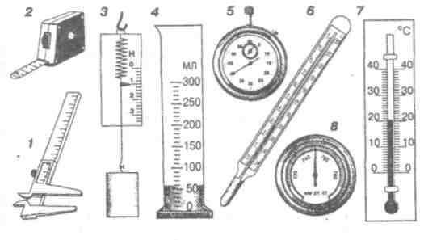
_____________________________________________________________________________________________________________________________________________________________________________________________________________________________________________________________________________________________________________________________________________________________________________________________________
2. Якою буквою у фізиці прийнято позначати:
Швидкість ____________; Час _______________; Шлях ________________________;
Період ________________; Частоту _____________; Довжину хвилі ___________________.
3. Виберіть формули для визначення сили пружності:
А | F=mg | В | F=µN
Б | F=kx | Г | P=mg

ІІ рівень (4 – 6 балів)
4. Встановіть відповідність між колонками таблиці:
1 | Сила | А | P
2 | Маса | Б | F
3 | Вага | В | k
4 | Жорсткістю пружини | Г | m
 |  | Д | g
5. Встанови відповідність між колонками.
1 | Робота | А | Ват
2 | Потужність | Б | Джоуль
3 | Кінетична енергія | В | Відсотки
4 | Потенціальна енергія | Г | Н м
5 | ККД | Д | Джоуль
6 | Момент сили | Е | Джоуль
 |  | Є | Ньютон

ІІІ рівень (7 – 9 балів)
6. Математичний маятник робить за 1 хв 250 коливань. Визначтейогоперіод і частоту.
________________________________________________________________________________________________________________________________________________________________________________________________________________________________________________________________________________________________________________________________________________________________________________________________________________________________________________________________________________________________________________________________________________________________________________
7.Турист за 5 год пройшов 20 км. Визначтешвидкістьруху туриста, вважаючи, щорухрівномірний.
________________________________________________________________________________________________________________________________________________________________________________________________________________________________________________________________________________________________________________________________________________________________________________________________________________________________________________________________________________________________________________________________________________________________________________

ІV рівень (10 -12 балів)
8.Висота похилої площини – 1,2 м, а довжина 10,8 м. щоб підняти по цій площині вантаж масою 180 кг, потрібна сила 250 Н. Визначте ККД похилої площини.
____________________________________________________________________________________________________________________________________________________________________________________________________________________________________________________________________________________________________________________________________________________________________________________________________________________________________________________________________________________________________________________________________________________________________________________________________________________________________________________________________________________________________________________________________________________________________________________________________________________________________________________________________________________________________________________________________________________________________________________________________________________________________________________________________________________

Оцінка ---________________________

